Guía de aprendizaje PIE

Nombre del Estudiante |  |  | Curso: Segundo básico
Nombre del Estudiante |  |  | Fecha: semana 8 del 25/05 al 29/05
Unidad: 0 | “Refuerzo”
O.A.(S): ADAPTADO | Leer y escribir letras y palabras aisladas y en contexto, aplicando su conocimiento de la correspondencia letra-sonido.
Docente: | Karina Abarca Abarca | Asignatura | Lenguaje y comunicación

LETRA L

- Repasa las líneas punteadas de la L mayúscula y la l minúscula.


- Completa con la sílaba que falta y copia.

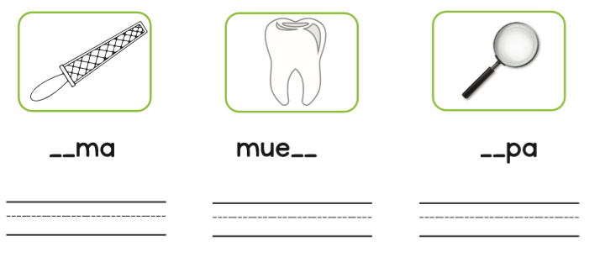

- Lee y escribe.
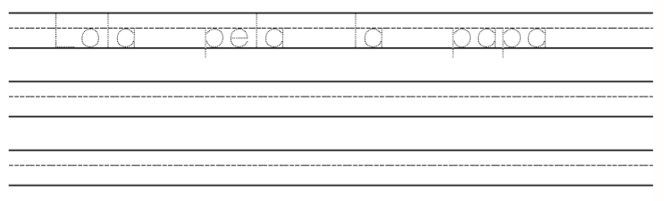
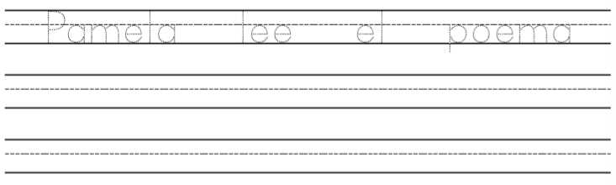

- Escribe la letra inicial de cada dibujo y descubre las palabras ocultas.

